Scuola di Medicina e Chirurgia – Bicocca

Esercizio 1

- Calcolare le frequenze relative cumulate

 | Frequenze semplici |  | Frequenze cumulate
classe di età | f | p% | F | P%
[18,30) | 3800 | 11.8 | 3800 | 11.8
[30,40) | 5744 | 17.9 | 9544 | 29.7
[40,50) | 8880 | 27.6 | 18424 | 57.3
[50,60) | 10230 | 31.8 | 28654 | 89.1
[60,70) | 3325 | 10.3 | 31979 | 99.4
[70,80) | 185 | 0.6 | 32164 | 100
somma | 32164 | 100

- Rappresentare i dati tramite Ogiva di Galton

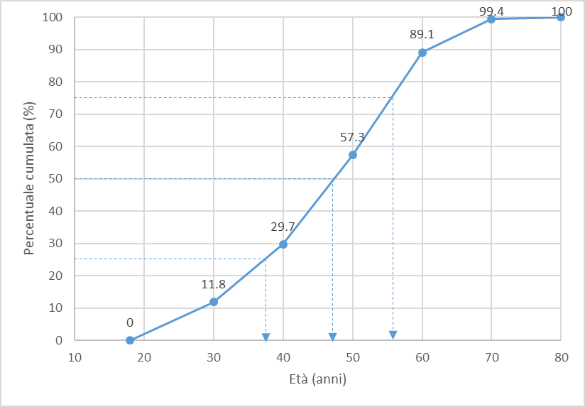
- Identificare i quartili

P=0.25, x_{0.25} ~ 37; P = 0.5, x_{0.5} ~ 47; P=0.75, x_{0.75} ~ 56

- Calcolare la media e la deviazione standard

 | Frequenze semplici
classe di età | f | p% | valore centrale (_{c}x_{i}) | _{c}x_{i} *f | _{c}x_{i} - | (_{c}x_{i} - )² | (_{c}x_{i} - )² * f
[18,30) | 3800 | 11.8 | 24 | 91200 | -22.2 | 492.84 | 1872792
[30,40) | 5744 | 17.9 | 35 | 201040 | -11.2 | 125.44 | 720527.36
[40,50) | 8880 | 27.6 | 45 | 399600 | -1.2 | 1.44 | 12787.2
[50,60) | 10230 | 31.8 | 55 | 562650 | 8.8 | 77.44 | 792211.2
[60,70) | 3325 | 10.3 | 65 | 216125 | 18.8 | 353.44 | 1175188
[70,80) | 185 | 0.6 | 75 | 13875 | 28.8 | 829.44 | 153446.4
somma | 32164 | 100 |  | 1484490 |  |  | 4726952.16

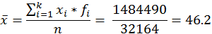
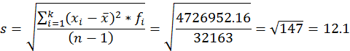

- Identificare la classe modale

Classe modale = [50,60)

Esercizio 2
La distribuzione delle frequenze percentuali cumulate dell’altezza (cm), misurata su un campione di 200 bambini che frequentano le scuole elementari del distretto milanese, è rappresentata dalla seguente figura. Sull’asse orizzontale sono riportate le 5 classi di altezza in cui sono stati raggruppati i dati:
Si determini sui dati di questo campione:
a) la classe modale;

La prima cosa da fare è ricostruire la tabella con i dati:
Classe | Valore  centrale | Frequenze  relative %  cumulate P(x) | Frequenze  relative %  p(x) | Frequenze  assolute  f(x)=p(x)*200/100
70-80 | 75 | 10 | 10 | 20
80-90 | 85 | 30 | 20 | 40
90-100 | 95 | 40 | 10 | 20  La classe modale è 100-110
100-110 | 105 | 80 | 40 | 80
110-120 | 115 | 100 | 20 | 40
Che è la classe con la frequenza assoluta (o relativa) maggiore, poiché le classi hanno tutte uguale ampiezza. Se le classi fossero state di ampiezza diversa, per individuare la classe modale sarebbe stato necessario dividere la frequenza di ogni classe per l’ampiezza della classe stessa e la classe modale sarebbe allora stata la classe con il valore più elevato.

b) la media;
Per calcolare la media è sufficiente utilizzare la formula per il calcolo della media per le seriazioni, e cioè:
$$\bar{x}=\frac{\sum_{i=1}^{5}{x_{\text{ci}}⋅f_{i}}}{\sum_{i=1}^{5}{f_{i}}}=\frac{\text{75}∗\text{20}+\text{85}∗\text{40}+\text{95}∗\text{20}+\text{105}∗\text{80}+\text{115}∗\text{40}}{\text{200}}=\text{99}$$

c) la varianza;
La formula per il calcolo della varianza per le seriazioni è:
$$\begin{aligned}s^{2}=\frac{\sum_{i=1}^{5}{{\left(x_{\text{ci}}−\bar{x}\right)}^{2}⋅f_{i}}}{\sum_{i=1}^{5}{f_{i}}−1}= \\ \frac{{\left(\text{75}−\text{99}\right)}^{2}⋅\text{20}+{\left(\text{85}−\text{99}\right)}^{2}⋅\text{40}+{\left(\text{95}−\text{99}\right)}^{2}⋅\text{20}+{\left(\text{105}−\text{99}\right)}^{2}⋅\text{80}+{\left(\text{115}−\text{99}\right)}^{2}⋅\text{40}}{\text{199}}=\text{164}\text{.}\text{82}\end{aligned}$$

d) si riportino i valori dei quartili della distribuzione osservata, ricavandoli dal grafico
I valori dei quartili si ottengono tracciando sul grafico delle frequenze relative cumulate le rette (vedi figura sopra) e riportando i valori relativi all’asse delle x (ascisse).
1° quartile ∼ 88; 2° quartile ∼ 102; 3° quartile ∼ 108.

e) il coefficiente di variazione è: $\text{CV}=\frac{s}{\bar{x}}⋅\text{100}=\frac{\sqrt{\text{164}\text{.}\text{82}}}{\text{99}}⋅\text{100}=\text{12}\text{.}\text{97}\text{\%}$

